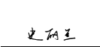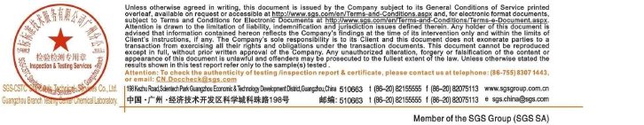测试报告. No. CANEC1823585302 日期: 2018年03月16日. 第1页,共10页.

广州腾顺化工科技有限公司.
中国广州市科学城科丰路31号华南新材料创新园G2栋221-225室.

.
以下测试之样品是由申请者所提供及确认 : PU 轮.
SGS工作编号 :. CP18-020394 - GZ.
型号 :. 适用于HA11802,HA11862,HA11898,HA11860,HA11825.
主要成份 :. PU.
样品接收日期 :. 2018年03月07日.
测试周期 :. 2018年03月07日 - 2018年03月15日.
测试要求 :. 根据客户要求测试.

测试方法 :.
测试结果 :.
结论 :.
请参见下一页.
请参见下一页.
基于所送样品的指定部位进行的测试，镉、铅、汞、六价铬、多溴联
苯(PBBs)、多溴二苯醚(PBDEs)的测试结果不超过欧盟RoHS指令2011/65/EU附
录II的修正指令(EU) 2015/863的限值要求。

按客户要求对样品进行测试，所提供样品的可溶性元素含量的测试结果不超过欧洲
玩具安全标准EN 71-3:2013+A1:2014的限值。.

通标标准技术服务有限公司广州分公司
授权签名.

Violet,Shi史丽兰.
批准签署人.
.
备注：本报告是编号为CANEC1622689901报告的中文版本。.

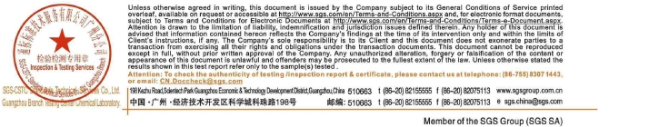测试报告. No. CANEC1823585302 日期: 2018年03月16日. 第2页,共10页.

测试结果 :.

测试样品描述 :.

样品编号. SGS样品ID. 描述.
SN1. CAN18-125808.001 透明物料.

备注 :.
(1) 1 mg/kg = 0.0001%.
(2) MDL = 方法检测限.
(3) ND = 未检出 ( < MDL ).
(4) "-" = 未规定.

RoHS 指令2011/65/EU附录II的修正指令(EU) 2017/863.

测试方法 :. (1)参考IEC 62321-5:2013，用ICP-OES测定镉的含量
(2)参考IEC 62321-5:2013，用ICP-OES测定铅的含量
(3)参考IEC 62321-4:2013，用ICP-OES测定汞的含量。
(4)参考IEC 62321:2008，用紫外-可见分光光度计比色法测定六价铬的含量。
(5)参考IEC 62321-6:2015，用GC-MS测定PBBs(多溴联苯)和PBDEs(多溴二苯醚) 的含量。.

测试项目. 限值. 单位. MDL.

001.

镉 (Cd). 100 mg/kg. 2 ND
铅 (Pb). 1,000 mg/kg. 2 22
汞 (Hg). 1,000 mg/kg. 2 ND
六价铬(Cr(VI)). 1,000 mg/kg. 2 ND
多溴联苯之和(PBBs). 1,000 mg/kg. - ND
一溴联苯. - mg/kg. 5 ND
二溴联苯. - mg/kg. 5 ND
三溴联苯. - mg/kg. 5 ND
四溴联苯. - mg/kg. 5 ND
五溴联苯. - mg/kg. 5 ND
六溴联苯. - mg/kg. 5 ND
七溴联苯. - mg/kg. 5 ND
八溴联苯. - mg/kg. 5 ND
九溴联苯. - mg/kg. 5 ND
十溴联苯. - mg/kg. 5 ND
多溴二苯醚之和(PBDEs). 1,000 mg/kg. - ND
一溴二苯醚. - mg/kg. 5 ND
二溴二苯醚. - mg/kg. 5 ND

测试报告. No. CANEC1823585302 日期: 2018年03月16日. 第3页,共10页.
测试项目. 限值. 单位. MDL. 001.
三溴二苯醚. - mg/kg. 5 ND
四溴二苯醚. - mg/kg. 5 ND
五溴二苯醚. - mg/kg. 5 ND
六溴二苯醚. - mg/kg. 5 ND
七溴二苯醚. - mg/kg. 5 ND
八溴二苯醚. - mg/kg. 5 ND
九溴二苯醚. - mg/kg. 5 ND
十溴二苯醚. - mg/kg. 5 ND

备注 :.
(1) 最大允许极限值引用自RoHS指令(EU) 2015/863 。
(2) 2015年6月4 号发表在欧盟官方杂志（官方公报）上的RoHS指令(EU) 2015/863附录II限值中还包括邻苯
二甲酸酯BBP，DBP，DEHP和DIBP。新的指令限制了电子电器产品的每一个均一材质中邻苯二甲酸酯含
量不得超过0.1%。
(3) 2021年7月22号开始，DEHP, BBP, DBP 和 DIBP的限制适用于医疗器械，包括体外医疗器械，监控仪
表，包括工业监测和控制仪器。
(4) DEHP, BBP, DBP 和 DIBP的限制不适用于2019年7月22日前投放市场的电缆及电子电气产品中用于维
修、重复利用、功能更新及容量提升的备用配件以及2021年7月22日前投放市场的医疗器械，包括体外医
疗器械，监控仪表，包括工业监测和控制仪器。
(5) DEHP、BBP 和 DBP的限制不适用于玩具产品，因为No.1907/2006附录XVII第51条已对玩具产品中
的DEHP、BBP 和 DBP含量进行了限制。.

EN 71-3:2013+A1:2014 - 可溶性元素含量(类别III :可刮取的玩具材料).

测试方法 :. 参考EN 71-3:2013+A1:2014，采用 ICP-OES进行分析。.

测试项目. 限值. 单位. MDL.

001.

可溶性铝(Al). 70,000 mg/kg. 50 ND
可溶性锑(Sb). 560 mg/kg. 10 ND
可溶性砷(As). 47 mg/kg. 10 ND
可溶性钡(Ba). 18,750 mg/kg. 50 ND
可溶性硼(B). 15,000 mg/kg. 50 ND
可溶性镉(Cd). 17. mg/kg. 5 ND
可溶性三价铬(Cr (III)). 460 mg/kg. 5 ND
可溶性六价铬(Cr (VI) ). 0.2 mg/kg. 0.18 ND
可溶性钴(Co). 130 mg/kg. 10 ND
可溶性铜(Cu). 7,700 mg/kg. 50 ND
可溶性铅(Pb). 160 mg/kg. 10 ND
可溶性锰(Mn). 15,000 mg/kg. 50 ND
可溶性汞(Hg). 94 mg/kg. 10 ND

测试报告. No. CANEC1823585302 日期: 2018年03月16日. 第4页,共10页.
测试项目. 限值. 单位. MDL. 001.
可溶性镍(Ni). 930 mg/kg. 10 ND
可溶性有机锡. 12 mg/kg. - ND
可溶性硒(Se). 460 mg/kg. 10 ND
可溶性锶(Sr). 56,000 mg/kg. 50 ND
可溶性锡(Sn). 180,000 mg/kg. 4.9 ND
可溶性锌(Zn). 46,000 mg/kg. 50 ND

备注 :.
1 可溶性三价铬=可溶性总铬-可溶性六价铬
2.如果可溶性总铬的结果，不超过EN 71-3:2013+A1:2014规定的可溶性三价铬和三可溶性六价铬的要
求，则不要求做可溶性三价铬和可溶性六价铬的确认性测试。
3.如果可溶性总锡的结果，经过换算后不超过EN 71-3:2013+A1:2014规定的可溶性有机锡的要求，则不要
求做可溶性有机锡的确认性测试。.

邻苯二甲酸盐(或酯).

测试方法 :. 参考EN 14372: 2004的方法测定, 采用GC-MS进行分析。.

测试项目. CAS NO. 单位. MDL. 001.
邻苯二甲酸二丁酯 (DBP). 84-74-2. %(w/w). 0.003. ND.
邻苯二甲酸丁苄酯 (BBP). 85-68-7. %(w/w). 0.003. ND.
邻苯二甲酸二(2-乙基己基)酯 (DEHP). 117-81-7. %(w/w). 0.003. ND.

邻苯二甲酸二异壬酯 (DINP). 28553-12-0 /
%(w/w). 0.010. ND.

68515-48-0.
邻苯二甲酸二正辛酯 (DNOP). 117-84-0. %(w/w). 0.003. ND.

邻苯二甲酸二异癸酯 (DIDP). 26761-40-0 /
%(w/w). 0.010. ND.

68515-49-1.
邻苯二甲酸二甲酯 (DMP). 131-11-3. %(w/w). 0.003. ND.
邻苯二甲酸二乙酯 (DEP). 84-66-2. %(w/w). 0.003. ND.
邻苯二甲酸二异丁酯 (DIBP). 84-69-5. %(w/w). 0.003. ND.
邻苯二甲酸二壬酯 (DNP). 84-76-4. %(w/w). 0.003. ND.
邻苯二甲酸二异辛酯 (DIOP). 27554-26-3. %(w/w). 0.010. ND.
邻苯二甲酸二丙酯 (DPrP). 131-16-8. %(w/w). 0.003. ND.
邻苯二甲酸二环己酯 (DCHP). 84-61-7. %(w/w). 0.003. ND.
邻苯二甲酸二正戊酯 (DnPP). 131-18-0. %(w/w). 0.003. ND.
邻苯二甲酸二苄酯 (DBzP). 523-31-9. %(w/w). 0.003. ND.
邻苯二甲酸二苯酯 (DPhP). 84-62-8. %(w/w). 0.003. ND.
邻苯二甲酸二正己酯 (DnHP). 84-75-3. %(w/w). 0.003. ND.

备注 :.

测试报告. No. CANEC1823585302 日期: 2018年03月16日. 第5页,共10页.
(1) DBP, BBP, DEHP参考信息: 1907/2006/EC Reach附录XVII的修正指令——552/2009/EC第51条
(前身为2005/84/EC) 的要求:
i) 不允许DBP，BBP, DEHP质量浓度高于0.1%的可塑性物料用于玩具和儿童护理品.
ii) 当玩具和儿童护理品中的可塑性物料含DBP, BBP, DEHP质量浓度高于0.1%时,不得投放市场.
详细信息请参见Regulation (EC) No 552/2009
(2) DINP, DNOP, DIDP参考信息: 1907/2006/EC Reach附录XVII的修正指令——552/2009/EC第52条
(前身为2005/84/EC) 的要求:
i) 不允许DINP, DNOP, DIDP质量浓度高于0.1%的可塑性物料用于可放入儿童口中的玩具和儿童
护理品.
ii) 当可放入儿童口中的玩具和儿童护理品中的可塑性物料含DINP, DNOP, DIDP质量浓度高于0.1%时,
不得投放市场.
详细信息请参见Regulation (EC) No 552/2009..

多环芳香烃(PAHs).

测试方法 :. 参考AfPS GS 2014:01 PAK测试, 采用 GC-MS进行分析。.

测试项目. CAS NO. 单位. MDL. 001.
萘 (NAP). 91-20-3. mg/kg. 0.1. ND.
苊烯(ANY). 208-96-8. mg/kg. 0.1. ND.
苊(萘嵌戊烷) (ANA). 83-32-9. mg/kg. 0.1. ND.
芴 (FLU). 86-73-7. mg/kg. 0.1. ND.
菲 (PHE). 85-01-8. mg/kg. 0.1. ND.
蒽 (ANT). 120-12-7. mg/kg. 0.1. ND.
荧蒽 (FLT). 206-44-0. mg/kg. 0.1. ND.
芘 (PYR). 129-00-0. mg/kg. 0.1. ND.
苯并(a)蒽 (BaA). 56-55-3. mg/kg. 0.1. ND.
屈 (CHR). 218-01-9. mg/kg. 0.1. ND.
苯并(b)荧蒽 (BbF). 205-99-2. mg/kg. 0.1. ND.
苯并(j)荧蒽 (BjF). 205-82-3. mg/kg. 0.1. ND.
苯并 (k)荧蒽 (BkF). 207-08-9. mg/kg. 0.1. ND.
苯并(a)芘 (BaP). 50-32-8. mg/kg. 0.1. ND.
苯并(e)芘 (BeP). 192-97-2. mg/kg. 0.1. ND.
茚苯(1,2,3-c,d)芘 (IPY). 193-39-5. mg/kg. 0.1. ND.
二苯并(a,h)蒽(DBA). 53-70-3. mg/kg. 0.1. ND.
苯并(g,h,i)苝(二萘嵌苯) (BPE). 191-24-2. mg/kg. 0.1. ND.

7项多环芳香烃总和[苊烯(ANY)，苊(萘嵌戊烷) (ANA)，芴
mg/kg. - ND.

(FLU)，菲 (PHE)，芘 (PYR)，蒽 (ANT)，荧蒽 (FLT)].
18项多环芳香烃总和. mg/kg. - ND.

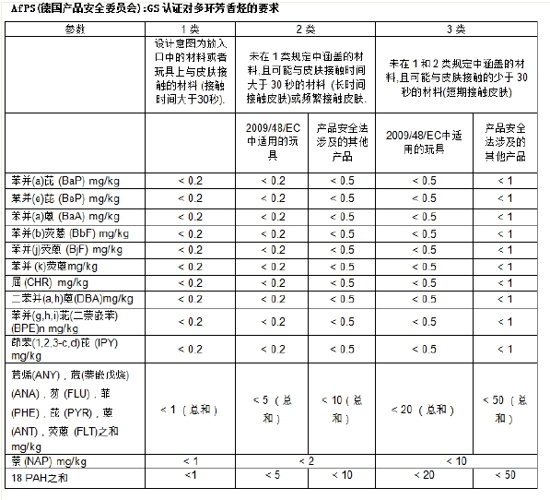测试报告. No. CANEC1823585302 日期: 2018年03月16日. 第6页,共10页.

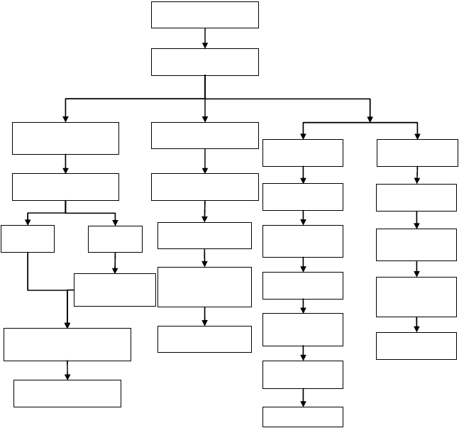测试报告. No. CANEC1823585302 日期: 2018年03月16日. 第7页,共10页.

附件

Pb/Cd/Hg/Cr6+/PBBs/PBDEs 测试流程图

1) 分析人员：张梓路 / 胡香云
2) 项目负责人：汪丹 / 刘琼
3) 样品按照下述流程被完全消解（六价铬和多溴联苯/多溴二苯醚测试除外）。
预处理

量取

铅/镉/汞 多溴联苯/多溴二苯醚 六价铬

用微波消解仪/电热板
进行酸消解

用溶剂萃取

非金属 金属

过滤

溶液 残留物

1) 碱熔法/灰化
2) 酸溶解

电感耦合等离子体发射光
谱仪/原子吸收光谱仪

数据

浓缩/稀释萃取液

过滤

气相色谱-质谱联用
仪

数据

加入消解液

在 90~95 ℃ 条
件下萃取

过滤，调整 pH

加入 1,5-二苯碳
酰二肼显色

紫外-可见光分
光光度计

沸水萃取

加入 1,5-二苯碳
酰二肼显色

紫外-可见光分
光光度计

数据

数据

测试报告. No. CANEC1823585302 日期: 2018年03月16日. 第8页,共10页.

附件

Phthalates 测试流程图
1) 分析人员：胡香云
2) 项目负责人：刘琼

预处理

量取

用溶剂萃取

浓缩 稀释

过滤

气相色谱 质谱联用仪

数据

测试报告. No. CANEC1823585302 日期: 2018年03月16日. 第9页,共10页.

附件

PAHs 测试流程图
1) 分析人员：胡香云
2) 项目负责人：刘琼

预处理

量取
量

用溶剂萃
用

浓缩 稀释
浓

过滤

气相色谱 质谱联仪
气
数据

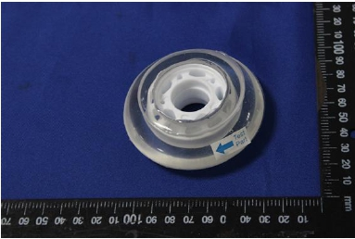测试报告. No. CANEC1823585302 日期: 2018年03月16日. 第10页,共10页.

样品照片:.

CANEC1823585302

CAN18-125808.001.

此照片仅限于随SGS正本报告使用.
*** 报告完 ***.

